Séq. 0 | Séquence 0  Comment économiser l’eau  lors du lavage des mains ? | 5ème

Prérequis | Compétences visées
Matériaux et objets techniques – Décrire le fonctionnement d’objets techniques, leurs fonctions et leurs constitutions (cycle 3) :  - fonction d’usage et d’estime ;  - fonction technique, solutions techniques. | Modélisation et simulation des objets et systèmes techniques – Associer des solutions techniques à des fonctions :  - analyse fonctionnelle et systémique.

Remarques :
Cette séance a pour but de prendre en main une classe de n’importe quel niveau, dans n’importe quel établissement scolaire.
Au delà de rencontrer des nouveaux élèves, cette première visite doit permettre de recenser le matériel disponible (ordinateurs, vidéoprojecteur, matériel pour les TP…).

Démarche

 | Séance 1 : 1h20 – Séance 2 : 15 min. d’évaluation.
Démarche | Démarche d’investigation
Matériel | 1 vidéoprojecteur (optionnel)
Photocopies | Séance 1 : S00_1_EconomieEau_TirageEleve (1 feuille par élève)  Séance 2 : S00_1_EconomieEau_Evaluation_Sujet (1 feuille par élève)

Références disciplinaires et culturelles
- 01 Analyse systèmes – Introduction
- 02 Chaîne fonctionnelle

Pour aller plus loin
- http://sti.ac-lyon.fr

Remarques

Sur cette fiche séquence
Les portions de textes présentant, comme ici, une barre sur la gauche, sont les textes qui devront être écrits au tableau et recopier par l’élève.

Sur les documents projetés
Les textes en noirs (cours) et en verts (corrections d’exercice) doivent être notés dans le cahier de l’élève.
Les textes en bleu sont des consignes pour un travail, ils ne doivent pas être notés dans le cahier de l’élève.

Accueil des élèves – 10 minutes
- Mettre les élèves dans le couloir.
- Laisser installer les élèves.
- Attendre que le calme soit revenu et faire l’appel (5’).
- Questionner les élèves sur leur travail précédent (activité, objectif visé, …) (5’).

1. Situation problème – 2 minutes
- Vidéo

2. Appropriation – 8 minutes
- Questions – Réponses avec les élèves – QQOCP – Carte mentale
- Questions : sur quoi peut-on agir dans le collège ou à la maison pour réaliser des économies d’eau.
  - Question : De quoi parle-t-on ?
  - Réponse : eau.
  - Question : Quel problème est énoncé ?
  - Réponse : L’accès à l’eau, comment l’économiser.
  - Question : Que peut-on faire pour l’économiser chez soi ?
  - Réponse : Ne pas laisser le robinet ouvert inutilement.
  - Question : Existe-t-il des solutions techniques permettant de couper l’eau automatiquement ?
  - Réponse : Le robinet automatique.

3. Hypothèses – 5 minutes
- Discussion avec les élèves
1. Présentation du problème
L’eau est nécessaire à la survie de l’être humain. Pour réduire la consommation d’eau, on peut installer des robinets automatiques. De quoi sont-ils constitués ?
Vérifier que les élèves prennent le cours.
- Laisser les élèves constituer des groupes de 4 élèves.
- Distribuer la fiche et la coller dans le cahier.

4. Résolution – 35 minutes
- Les élèves travaillent par groupe de 4. Les échanges entre les élèves sont demandés.

- Profiter de ce moment pour consulter le cahier d’un élève, et voir ce qu’il a fait le reste de l’année.

5. Restitution – 10 minutes
- Vérifier que les élèves prennent la correction s’ils n’ont pas répondu correctement.

- 2. Le robinet automatique est un objet technique car il est fabriqué par l’homme.
- 3. Le robinet sert à distribuer de l’eau automatiquement.
- 4.
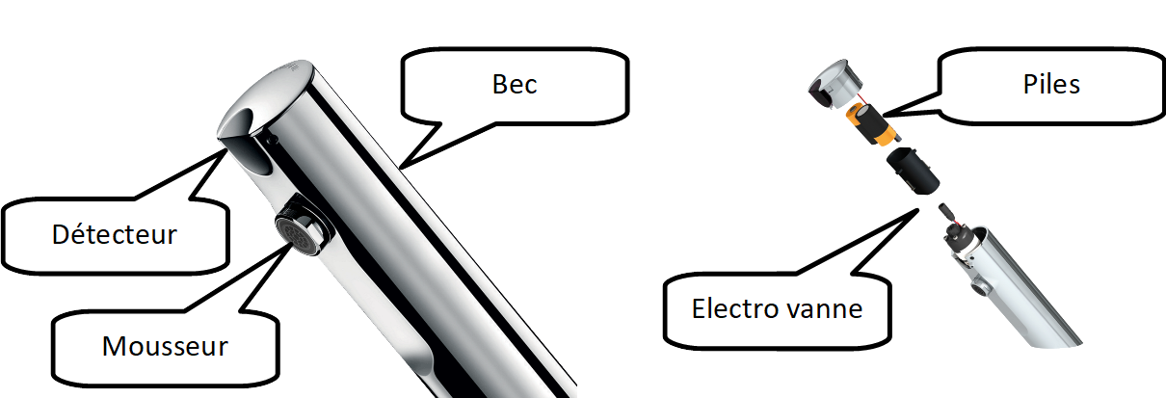
Principe de fonctionnement du robinet automatique :
Dès qu’une main est détectée, l’information arrive à la carte électronique de contrôle. Cette dernière pilote l’électrovanne qui laisse passer l’eau. Pour économiser l’eau à confort équivalent, le mousseur mélange l’eau à l’air.
- 5.
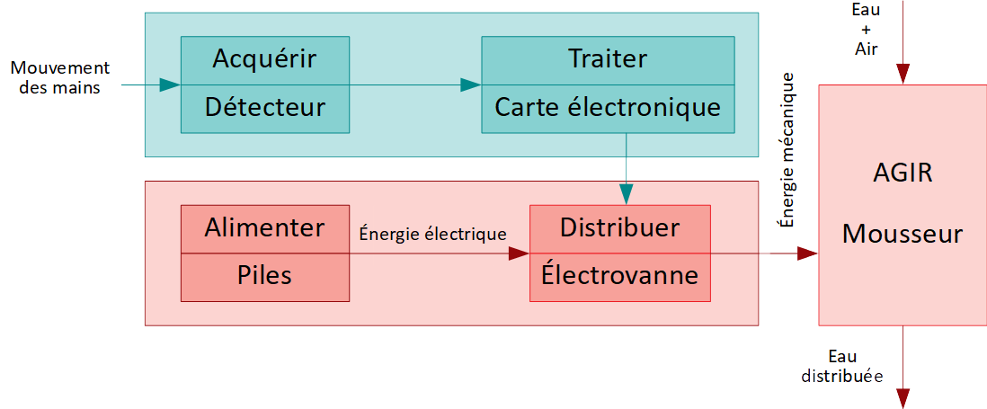

6. Synthèse- 10 minutes
6. Leçon bilan
Fonction technique : une fonction technique est le rôle assuré par un ensemble d'éléments constituant une partie de l'objet technique. Il existe souvent différentes solutions pour répondre à une fonction technique.
Solution technique : une solution technique est la réponse choisie pour assurer la fonction technique.
Vérifier que les élèves prennent le cours.

Fin de classe
- Les élèves ne sortent que quand ils ont fini de prendre le cours.
- Vérifier le bon état de la salle (chaise rangée, pas de papier par terre, …).
- Montrer sa présence vers la porte pour éviter le chahut lors de la sortie des élèves.

7. Réinvestissement – Évaluation

1. Fonction technique : une fonction technique est le rôle assuré par un ensemble d'éléments constituant une partie de l'objet technique.
Solution technique : une solution technique est la réponse choisie pour assurer la fonction technique.
2.

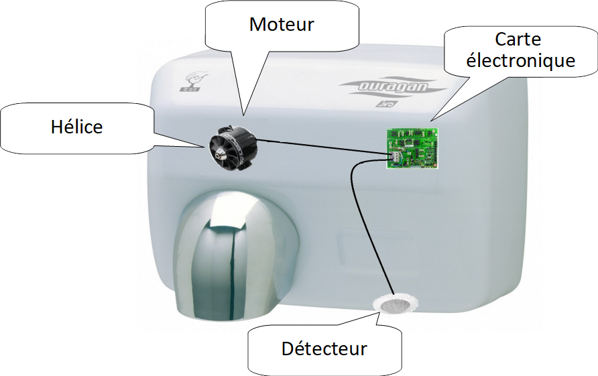
3.
